„ A három részre szakadt ország” – Magyarország a XVI-XVII. században
országos történelem és műveltségi vetélkedő

Idén tizennegyedik alkalommal rendeztünk történelem és műveltségi vetélkedőt Debreceni Benedek Elek Általános Iskolában, az utóbbi tíz évben országos mezőnnyel került sor a verseny megrendezésére. Versenyünket a Nemzeti Tehetség Program keretében szakmailag és anyagilag is támogatták az Emberi Erőforrások Minisztériuma és társszervezetei, az EMET és az OFI.

E tanévben „A három részre szakadt ország” címmel a XVI-XVII. századi Magyarország történetének feldolgozására került sor. A versenyben mintegy háromszáz - az ország szinte minden megyéjéből és a fővárosból is nevezett – 6-8. osztályos tanuló vett részt négyfős csapatokban dolgozva.

A versenysorozat decemberben kezdődött, 2 írásbeli forduló megoldása után került sor a legjobbak kiválasztására és május végén a döntő megrendezésére.
Az írásbeli fordulók során a tanulók elsősorban történelem, emellett irodalom, művészetek, egyetemes kultúra, tudomány és technika témakörökben kutattak, a verseny jellegéből és a résztvevő korosztály érdeklődéséből adódóan ifjúsági regényeket olvastak, rejtvényeket, játékos feladatokat oldottak meg, rajzoltak, korabeli krónikákat írtak, kreatív feladatokban mérték össze tudásukat. A feladatokban megemlékeztünk a XVI. századi várháborúk hőseiről, a nemzeti felszabadító harcokról, a reformáció magyarországi elterjedéséről és Debrecen e korban betöltött szerepéről. A döntőn résztvevő 13 csapat emellett történelmi rigmusok írásában, korabeli mondák bemutatásában is jeleskedett.
A tanulók a több hónapos vetélkedés során tankönyveik mellett sokféle történelmi és irodalmi anyagból, lexikonokból, filmekből, művészeti albumokból gyarapították ismereteiket, természetesen a modern kor vívmányát, az internetet is igénybe vehették a felkészülésükhöz.
A tartalmas, magas színvonalú versenysorozat végén ez évben a legeredményesebb a makói Kálvin Téri Általános Iskola „Hold” csapata volt, 2. helyezést a Nyékládházi Kossuth Lajos Általános Iskola „Nyékládházi vitézek” csapata, 3. helyezést a hajdúnánási Bocskai István Általános Iskola és AMI „Bocskai hadinépe” csapata ért el.
Ők és a döntőn résztvevő valamennyi csapat és felkészítő tanár értékes könyv- és tárgyjutalomban, emellett az írásbeli fordulók eredményes csapatai is jutalomban részesültek.
A történelem és műveltségi vetélkedő társrendezvényei voltak a „Török mondák” címmel alsó tagozatosok részére meghirdetett rajzpályázat, és a szintén az adott kort feldolgozó „Történelem a számítógépen” című számítógépes rajz – és oklevéltervező pályázat amelyeknek témái a török kor és a nemzeti felszabadító mozgalmak mondái voltak. Ezek eredményhirdetésére és a díjátadásra a műveltségi vetélkedő megnyitóján került sor. A pályázatokra készített mintegy 250 rajz készítői közül az eredményhirdetésen a legjobbak könyv-illetve tárgyjutalomban részesültek.
A döntőről és a kiállításokról készített fotók és a feladatlapok megtekinthetőek iskolánk és a vetélkedő www.benedekvetelkedo.mlap.hu weboldalán.

Gratulálunk valamennyi versenyzőnek, felkészítő pedagógusnak és nem utolsó sorban a Debreceni Benedek Elek Általános Iskola humán munkaközösségének, tantestületének, dolgozóinak és közreműködő tanulóinak a nagyszerű versenyért, a kiváló rendezésért!

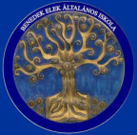
„Az jó hírért névért,
S a szép tisztességért
Ők mindent hátrahagynak;
Emberségröl példát,
Vitézségröl formát
Mindeneknek ők adnak ...”
/Balassi Bálint /
A döntő végeredménye:
csapatnév iskola felkészítő tanár
- „Hold „ Kálvin Téri Ref. Ált. Iskola, Makó, Kovácsné Bodzsár Zsuzsa
- „Nyékládházi vitézek” Nyékládházi Kossuth Lajos Ált. Iskola Tóth Balázs
- „Bocskai hadinépe” Bocskai István Ált. Isk. és AMI, Hajdúnánás Demeterné Vajda Piroska
- „Csillag” Kálvin Téri Ref. Ált. Iskola, Makó Kovácsné Bodzsár Zsuzsa
- „Háremhölgyek” Buda Ernő Körzeti Ált. Iskola, Lovászi Csáki Lajos
- „Deákos diákok” Fehérgyarmati Deák Ferenc Gimnázium Miklósné Király Éva
- „Csodaszarvasok” Szerencsi Bocskai István Kat. Gimnázium Reményiné Járai Katalin
- „Szulejmán szultán és háreme” Szigetszentmiklósi Batthyány Kázmér Gimn. Tóthné Szilágyi Mária
- „Egri hősök” Budapest XVIII. Táncsics Német Nemz. Ált. Iskola Katona Gizella
- „Hősök” Fekete Borbála Ált. Isk. Irinyi Károly Tagisk., Esztár Szécsi Attila
- „Végvári hősök” Budapest XXI. Herman Ottó Általános Iskola Berecz Éva
- „Törökverők” Kövy Sándor Ált. Iskola és AMI Nádudvar Tóthné O. Nagy Judit
- „Végvári menyecskék” Debreceni Benedek Elek Ált. Iskola Kapus Szabolcs
Gratulálunk valamennyi versenyzőnek és felkészítő pedagógusnak!
A verseny honlapján fotómelléklet, a https://www.youtube.com/watch?v=8XIsdlOkjCg&feature
oldalon video összefoglaló található.

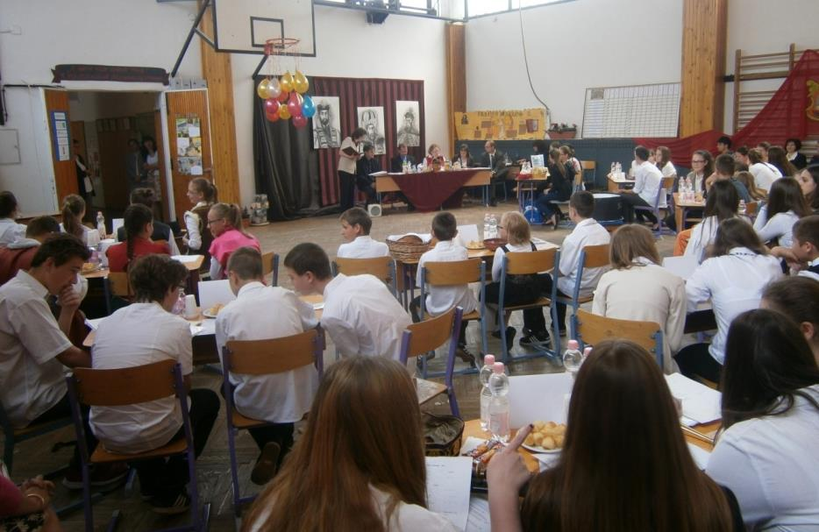

Támogatóink:
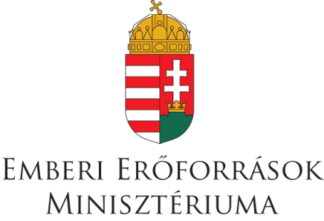

A történelem és műveltségi vetélkedőhöz kapcsolódó rajz- és számítógépes rajzpályázatok eredményei

Rajzpályázat:
- osztály:
- Major Fanni Debreceni Benedek Elek Ált. isk. (Felkészítő: Lakatosné Kozma Andrea)
- Nagy Lili Debreceni Benedek Elek Ált. isk. (Felkészítő: Lakatosné Kozma Andrea)
- Mészáros Vivien Debreceni Benedek Elek Ált. isk. (Felkészítő: Pénzes Imréné)
- Vámos Lídia
Pazonyi Petra Debreceni Benedek Elek Ált. isk. (Felkészítő: Lakatosné Kozma Andrea)
- Emődi Emese Rózsa Tivadar Ref. Á. I. és Ó. Hajdúhadház (Felk: Cziberéné Sipos Mária)
- osztály:
- Hoffmann Emánuel Debreceni Benedek Elek Ált. isk. (Felkészítő: Fedor Éva)
- Beregszászi Kincső Debreceni Kazinczy Ferenc Á. I. és AMI (Felkészítő: Bessenyei Valéria)
- Kőrösi Panna Debreceni Kazinczy Ferenc Á. I. és AMI (Felkészítő: Bessenyei Valéria)
- Sain Ramóna Debreceni Benedek Elek Ált. isk. (Felkészítő: Fedor Éva)
- Huszár Norbert Gyöngyösi Petőfi Sándor E. Gy.M.I. és Szk.(Felk: Madarasné Szabó Edit)
- osztály:
- Mozga Nikolett Debreceni Kazinczy Ferenc Á. I. és AMI (Felkészítő: Bessenyei Valéria)
- Fanta Júlia Debreceni Vénkerti Ált. Isk. és M. I. (Felkészítő: Kovácsné Szálkay Judit)
- Szécsi Hanna Fekete Borbála Á. I. Irinyi Károly Á. I. és AMI, Esztár (Felk: Ferenczi Tünde)
- Bak Csenge Debreceni Kazinczy Ferenc Á. I. és AMI (Felkészítő: Bessenyei Valéria)
- Szabó Máté Debreceni Benedek Elek Általános Iskola (Felkészítő: Kovács Zsoltné)
- osztály:
- Papp Veronika Anita Földi János Két Tan. Ny. Á. I. és AMI. Hajdúhadház ( Ft: Bagosné Máté Krisztina)
- Fodor Csilla Debreceni Kazinczy Ferenc Á. I. és AMI (Felkészítő: Bessenyei Valéria)
- Barta Andrea Rózsa Tivadar Ref. Á. I. és Óv., Hajdúhadház (Ft: Molnárné Bencs Angelika)
- Szabó Boglárka Rózsa Tivadar Ref. Á. I. és Óv., Hajdúhadház (Felkészítő: Angyal Ibolya)
Felső tagozat:
- Szabó Krisztina Fekete Borbála Á. I. Irinyi Károly Á. Isk. és AMI, Esztár (Felk: Ferenczi Tünde)
- Ugrai Andrea Debreceni József Attila Ált. Isk. (Felk: Környeiné Herman Ágnes
- Hranek Dzsenifer Ónodi Lórántffy Zsuzsanna Á. I. és AMI (Felk: Kamecz Erzsébet)

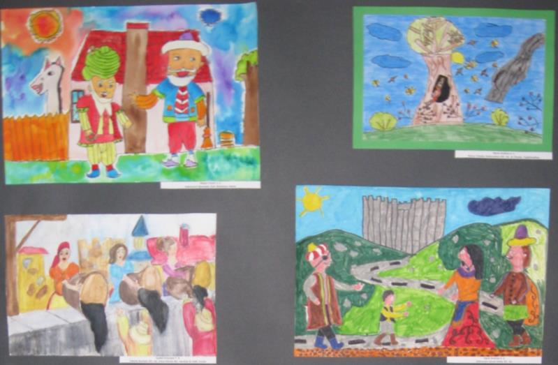

Számítógépes rajzpályázat

5-6. évfolyam - történelmi témájú rajz készítése paint programmal:

1. Ugrai Andrea 6. o. Debreceni József Attila Általános Iskola
2. Surányi Anna 6. o. Debreceni Benedek Elek Általános Iskola
3. Dani Dorottya 5. o. Angol Nyelvet E. Sz. Okt. Általános Iskola – Budapest
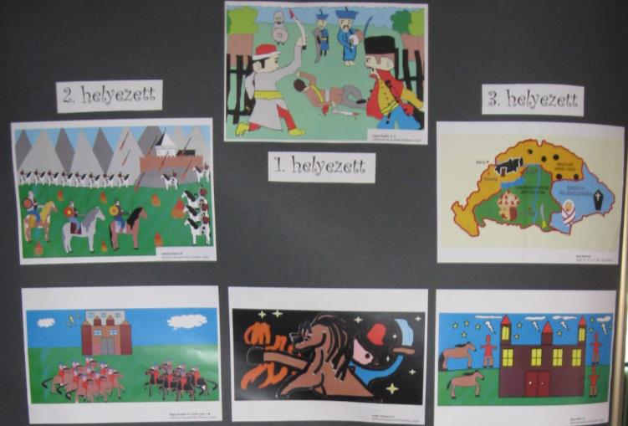

7-8. évfolyam - Oklevél/ Emléklap tervezés

1. Elek Vivien 8. o. Debreceni József Attila Általános Iskola
2. Vidák Szabrina 8. o. Debreceni József Attila Általános Iskola
3. Kovács Andrea 7. o. Debreceni Benedek Elek Általános Iskola
